Завтрак  Каша геркулесовая с творогом  Яблоки  Батон с маслом сливочным  Кофейный напиток без молока  Сок  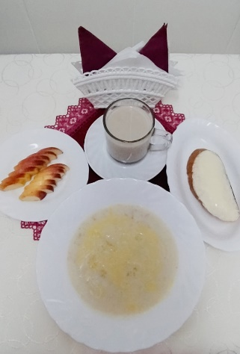 | Обед  Икра овощная  Суп картофельный с вермишелью  Куриное рагу с картофелем  Компот яблочный  Хлеб пшеничный  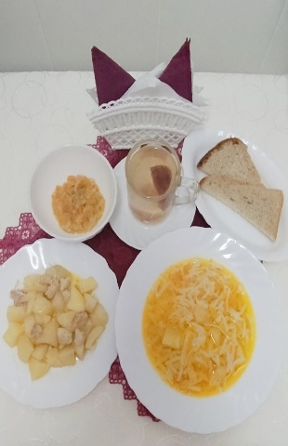
Полдник  Йогурт  Печенье Слободское  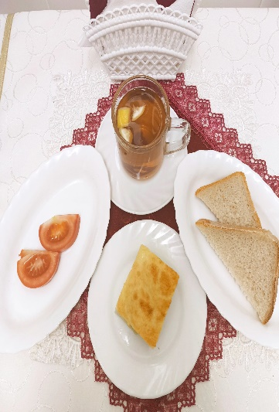 | Ужин  Помидоры свежие  Драчена  Чай с сахаром  Хлеб прибрежный  